Mirror Gloss Spanplatten 2800 2050 18

Kronospan

Eigenschaften

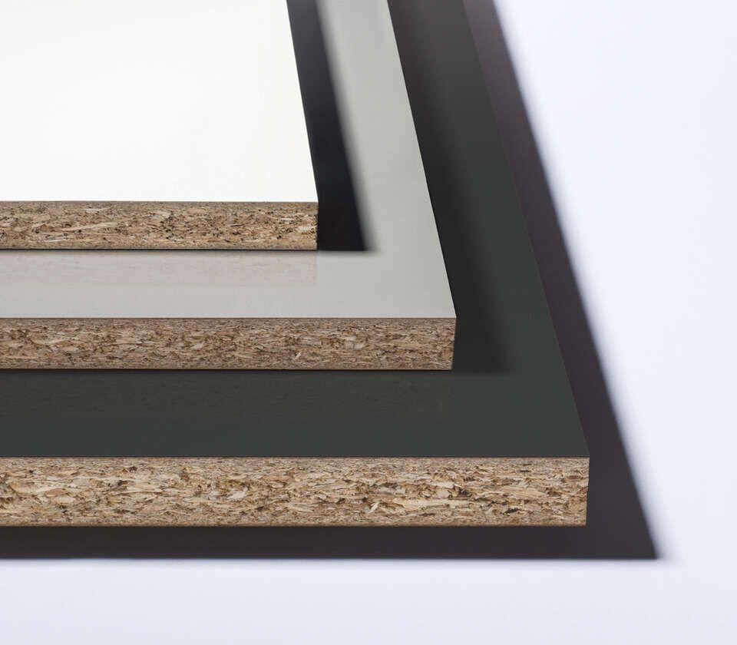

Oberfläche

beschichtet, glänzend, glatt

Werkstoff

Holzspan

Breite (mm)

2.050,00

Länge (mm)

2.800,00

Stärke (mm)

18,00

Anwendungsbereich

Innen & Möbel